מגמת תיירות · שאלון 880387 · הגליל
הגליל העליון: נוף, מים ושמורות
דף עבודה לתלמיד · נושא 1
שם: ______________________ כיתה: ________ תאריך: ____________
איך עובדים עם הדף: המורה מציג את המצגת, ואתם ממלאים כאן את מה שחשוב בכל שקף. בסוף הדף יש שאלות תרגול ובגרות.
המצגת, הסרטון והפודקאסט באתר: ‪nisan1234-afk.github.io/tayarut/galilee/01/‬
חלק א · סיכום מודרך
שקף 2 איפה אנחנו
גבולות ושלושה אזורים
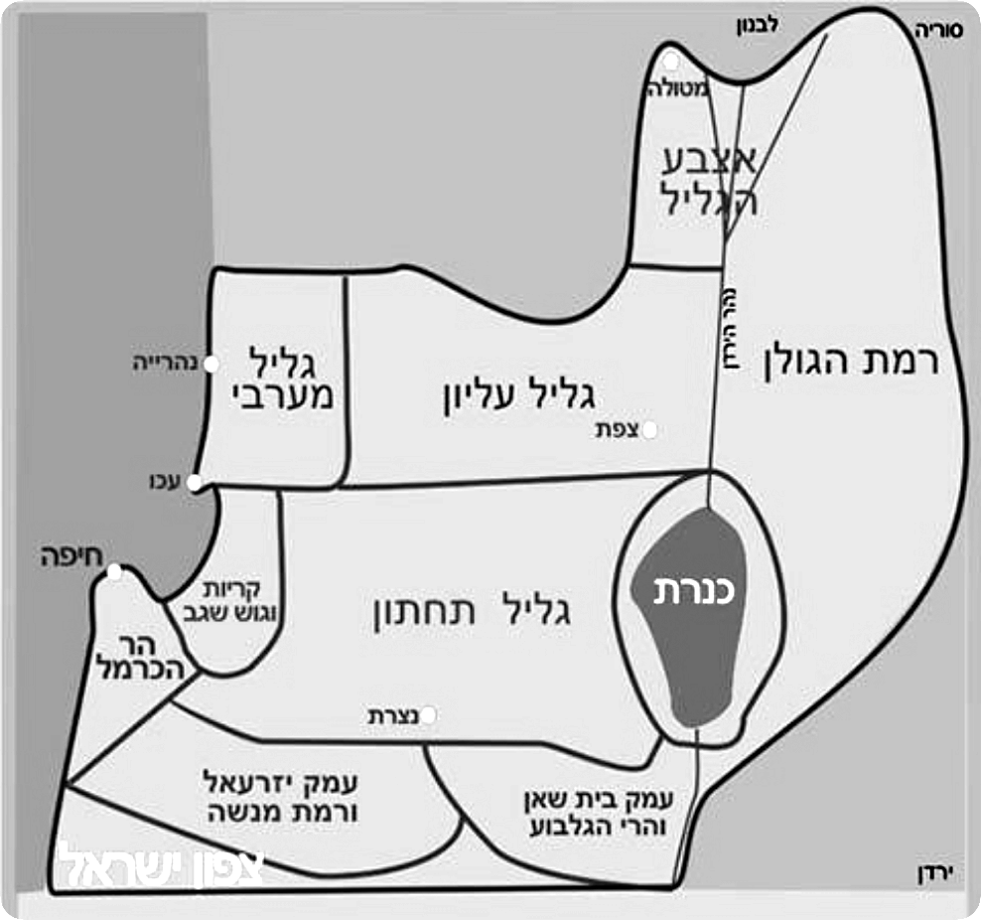
כיוון | הגבול
צפון
דרום
מזרח
מערב

שקף 3 מקורות הירדן
שלושה נחלים, נהר אחד
מה חשוב לזכור
נהר הירדן
הדן
הבניאס
החצבני
חי וצומח:

שקף 4 אתרי מים
תל דן ונחל עיון
מה חשוב לזכור
שמורת תל דן
שמורת נחל עיון

שקף 5 אתר: שמורת החולה
מה שנשאר מהביצה
מה חשוב לזכור
שמורת החולה
השמורה הראשונה בישראל
מה עושים:
חינוך סביבתי
אגמון החולה:

שקף 7 הר מירון
השמורה הגדולה בגליל
מה חשוב לזכור
מה עושים:
שביל הפסגה
קבר רבי שמעון בר יוחאי

שקף 8 ארכאולוגיה ונופש
תל חצור, ברעם, כורזים וחורשת טל
מה חשוב לזכור
תל חצור
ברעם
חורשת טל

שקף 9 מי בא לכאן · מושגים
תיירות אקולוגית ותיירות פנים
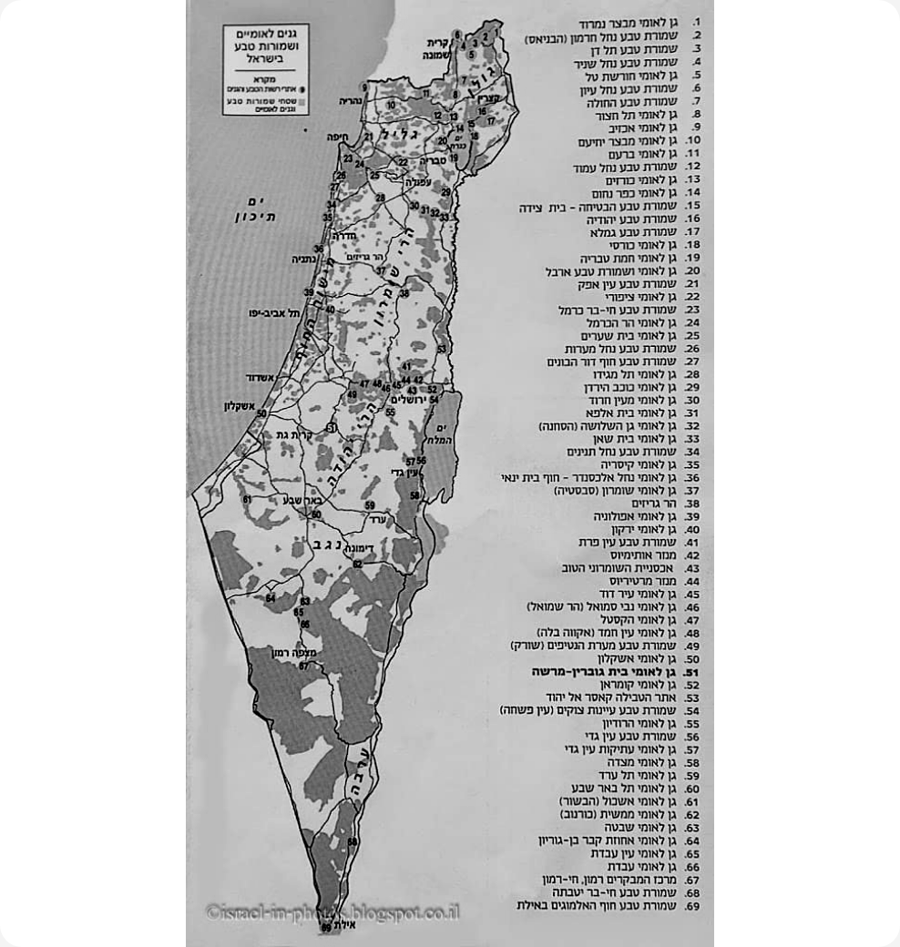
מה חשוב לזכור
תיירות אקולוגית
תיירות פנים

שקף 11
סיכום: שלושה דברים חשובים שלמדתי בנושא
1:
2:
3:

חלק ב · שאלות
תרגול: שאלות 1–3
1. התאימו כל אתר למאפיין שלו. (תרגול)
תל דן · נחל עיון · החולה · מירון · חורשת טל · ברעם · תל חצור

2. סמנו את כל האתרים שנמצאים בגליל העליון. (תרגול)
גליל עליון · גליל תחתון · סובב כינרת

3. מהו הנהר שמימיו זורמים לכינרת, ומהם שניים ממקורותיו? (תרגול)

שאלות 4–9
4. הסבירו שתי סיבות לכך ששמורת החולה מושכת מבקרים, ואת הקשר שלה לייבוש החולה. (תרגול)

5. הסבירו את המושג "תיירות אקולוגית", ותנו דוגמה מהגליל העליון. (מושג)

6. הסבירו את המושג "תיירות פנים", ותנו דוגמה מהגליל העליון. (מושג)

7. ציינו שני אתרי מים בגליל העליון, ותארו אחד מהם. (בגרות 2025)

8. ציינו שני גנים לאומיים או שמורות טבע באזור הגליל, ותארו כל אחד מהם. (בגרות 2021)

9. ציינו את שני חלקי הגליל, ותארו את הנוף האופייני לכל אחד מהם. (בעקבות הדמיה 2018)

